Бизнес-план
по реализации мероприятий социальной адаптации
по осуществлению индивидуальной предпринимательской деятельности

Проект «Профессиональный клининг и комплексная уборка квартир и помещений»

Разработал:
Солодухин Арсений Романович
Адрес: Рязанская обл., г. Рязань, ул. Подгорная, д. 3, кв. 33
Телефон: +7 (920) 951-86-20
E-mail: rpriaa365@gmail.com

г. Рязань
2026

1. Резюме
1.1. Солодухин Арсений Романович
1.2. Дата рождения: 14.04.2003 г.
1.3. Адрес регистрации: Рязанская обл., г. Рязань, ул. Подгорная, д. 3, кв. 33.
1.4. Адрес фактического проживания: Рязанская обл., г. Рязань, проезд Щедрина, д. 13А, кв. 3.
1.5. Контактные данные: Телефон: +7 (920) 951-86-20, E-mail: rpriaa365@gmail.com.
1.6. Семейное положение: Не женат.
1.7. Образование: Среднее общее (11 классов).
1.8. Общий стаж работы, трудовая деятельность в течение последних 3 лет: имел опыт работы в крупных логистических компаниях ООО «РВБ», ООО «Вайлдберриз», ООО «ТТМ Центр». В настоящее время официально не трудоустроен.
1.9. Опыт работы (предпринимательской деятельности) по выбранному направлению: опыт работы в сфере профессиональной уборки имеется более 2 лет. Наработан практический опыт в составе клининговых бригад при выполнении генеральных уборок и послестроительных работ на объектах в г. Рязани, освоено профессиональное оборудование (моющие пылесосы, парогенераторы, оборудование для мытья окон), отработаны технологии работы с профессиональной химией и обработки различных типов поверхностей.
1.10. Потребность в обучении/повышении квалификации с обоснованием: Потребность в обучении отсутствует. Имеются необходимые практические навыки.
1.11. Текущий статус автора проекта: Самозанятый.
1.12. Организационно-правовая форма ведения организуемого бизнеса и система налогообложения: Самозанятость, система налогообложения — Налог на профессиональный доход (НПД). ИНН 623407078326.
1.13. Виды деятельности (ОКВЭД): 81.21 — Деятельность по общей уборке зданий.
1.14. Наличие или необходимость лицензий на соответствующие виды деятельности, патентов, сертификатов, авторских прав, медицинской книжки и т.п. - не требуется.
1.15. Месторасположение: Рязанская обл., г. Рязань, проезд Щедрина, д. 13А, кв. 3. Деятельность носит выездной характер. Для транспортировки оборудования и выезда на объекты имеется легковой автомобиль. Хранение инструмента и расходных материалов — в собственном гараже рядом с домом, аренда помещения не требуется.
1.16. Показатели экономической эффективности
По итогам первого года реализации проекта:

Показатель | Значение
доходы, руб. | 887 500 руб.
расходы, руб. | 615 151 руб.
прибыль, руб. | 272 349 руб.
чистый денежный поток, руб. | 636 350 руб.
рентабельность, % | 44,3%
срок окупаемости, мес. | 7 месяцев

2. Описание бизнеса и план маркетинга
2.1 Краткое описание бизнеса по проекту: Организация мобильной службы профессиональной уборки квартир, частных домов и коммерческих помещений на территории г. Рязани и Рязанской области. Деятельность направлена на оказание широкого спектра клининговых услуг с применением профессионального оборудования и сертифицированной химии: генеральная уборка, уборка после ремонта, регулярная поддерживающая уборка квартир и небольших офисов, мытьё окон и оконных блоков (включая безразводную мойку), химчистка мягкой мебели, ковров и текстильных покрытий, дезодорирование помещений с помощью озонатора. Все работы выполняются с выездом к заказчику в согласованное время. Парк инструмента включает моющий экстрактор для глубокой чистки тканей и ковров, парогенератор для удаления стойких загрязнений и работы после ремонта, промышленный пылесос для сухой и влажной уборки, профессиональный комплект для мытья окон и набор специализированной химии под разные типы поверхностей. Такой комплект позволяет выполнять задачи, недоступные исполнителям с бытовым инвентарём, и обеспечивать качество, сопоставимое с крупными клининговыми компаниями, при заметно меньшей итоговой цене за счёт работы в режиме самозанятого без офисных накладных расходов.
Таблица 2.1.1 План продаж товаров, работ, услуг в месяц

Виды работ/услуг | Затрачиваемое время | Стоимость (руб.)
Генеральная уборка квартиры до 50 кв.м | 4 часа | 5000
Уборка после ремонта (комплексная) до 50 кв.м | 6 часов | 12000
Поддерживающая уборка квартиры до 50 кв.м | 2 часа | 3000
Мытьё окон и остекления (до 4 окон / балкон) | 2 часа | 3500
Химчистка мягкой мебели или ковра на дому | 2 часа | 4500

Перечень оказываемых услуг включает пять направлений. Генеральная уборка предполагает глубокую мойку всех поверхностей, чистку сантехники, мытьё окон, обеспыливание мебели и обработку напольных покрытий моющим экстрактором. Уборка после ремонта рассчитана на удаление строительной пыли, остатков клея, краски, затирки и шпатлёвки с использованием парогенератора и промышленного пылесоса; включает мойку оконных блоков и подоконников, обеспыливание стен и потолков. Поддерживающая уборка — регулярная (еженедельная или раз в две недели) уборка квартир для постоянных клиентов. Мытьё окон и остекления выполняется профессиональным комплектом для безразводной мойки и охватывает до четырёх оконных блоков либо балкон. Химчистка мягкой мебели и ковров производится моющим экстрактором с пенной обработкой и щелочной химией; при необходимости — обработка озонатором для нейтрализации запахов.
2.2 Целевая аудитория: проект ориентирован на два основных сегмента. Базовый сегмент — частные клиенты: владельцы квартир в новостройках, заказывающие уборку после ремонта; собственники жилья на вторичном рынке, обращающиеся за генеральной и регулярной уборкой; а также семьи с детьми, для которых важна безопасная профессиональная химия и качественная чистка мягкой мебели и ковров. Дополнительный сегмент — небольшие коммерческие помещения (офисы, магазины и салоны), заинтересованные в регулярной уборке по договору. Со временем планируется наращивание доли постоянных клиентов на поддерживающей уборке.
2.3. Конкурентная среда, конкурентная позиция бизнеса:
Анализ Авито показал, что в Рязани услуги уборки квартир и помещений предлагают исполнители трёх типов, существенно различающихся по цене и подходу к работе.
Первый тип — клининговые компании с офисом и штатом сотрудников. Стоимость генеральной уборки квартиры 1–2 комнат у них находится в диапазоне 6 000–10 000 руб., уборки после ремонта — от 12 000 до 18 000 руб. Сильная сторона таких компаний — возможность работать с юридическими лицами по безналу и выезд бригады из нескольких человек. Слабая — высокий чек за счёт содержания офиса и постоянного штата, а также длительное ожидание свободной даты в пиковые месяцы (1–2 недели).
Второй тип — самозанятые и частные исполнители с бытовым инвентарём. На них приходится примерно половина объявлений в категории; цены, как правило, считаются за квадратный метр и стартуют от 120 руб./кв.м, без фиксированной стоимости заказа. Сильная сторона — низкая цена. Слабые: бытовое оборудование вместо профессионального (обычные пылесосы, моющие средства из розничной сети), отсутствие парогенератора и моющего экстрактора, нет официального чека и договора. Для задач после ремонта или химчистки мебели такие исполнители, как правило, не подходят.
Третий тип — самозанятые мастера, которые работают с полноценным профессиональным оборудованием. Это и есть рыночная ниша проекта. Стоимость генеральной уборки в этом сегменте — 4 500–6 500 руб., после ремонта — 10 000–15 000 руб. Цены проекта установлены по медиане сегмента.
Позиционирование проекта строится на сочетании трёх элементов: профессиональный инвентарь (моющий экстрактор, парогенератор, промышленный пылесос для сухой и влажной уборки, средства для мытья окон без разводов, специализированная химия для разных типов поверхностей); работа в режиме самозанятого с официальным чеком и договором на каждую услугу; цена на уровне середины рынка, а не премиального сегмента. Такая комбинация даёт клиенту качество, сопоставимое с крупным клинингом, при стоимости частного мастера. Приложении 2.
2.4. Каналы реализации товара: Специализированные платформы (Авито, Юла), тематические группы в социальных сетях, а также сарафанное радио за счет рекомендаций довольных клиентов.
2.8. Продвижение. Размещение объявлений на Авито с использованием платных пакетов продвижения для попадания в топ выдачи. Публикация фотоотчётов «до/после» (отмытые окна, очищенные ковры, квартиры после ремонта) в социальных сетях. Программа лояльности — скидка на следующую уборку за оставленный отзыв с фото.

3. Организационный план
3.1. Планируемый график работы — с 09:00 до 21:00 без выходных. Выезд на объекты осуществляется по предварительной договорённости с заказчиком.
3.2. Штатное расписание дополнительные сотрудники не требуются.
3.3. Требования к персоналу: требуется уверенное знание технологий профессиональной уборки, владение профессиональным оборудованием (моющий экстрактор, парогенератор, промышленный пылесос), знание свойств щёлочной и кислотной химии, навыки безопасной работы со стремянкой при мытье окон. Автор проекта этими навыками уже обладает.
4. Производственный план
4.1. Источники финансирования
№ п/п | Источник финансирования | Сумма (тыс. руб.)
1. | Средства государственной социальной помощи в рамках заключенного социального контракта на осуществление индивидуальной предпринимательской деятельности* | 350 000
2. | Собственные средства | 14 001
3. | Заемные средства | 0
4. | Иное | 0
ИТОГО |  | 364 001

4.2. Перечень необходимых для бизнеса затрат с указанием источников финансирования (в необходимых случаях – обоснование закупок).

№ п/п | Наименование | Кол-во | Цена за ед. | Сумма | Поставщик | Источник финансирования
1.* | Основные средства (оборудование, инструменты, мебель и т.д.):
1.1 | Экстрактор моющий Santoemma Sabrina SW15 | 1 | 93700 | 93700 | vseinstrumenti.ru | Средства соцконтракта
1.2 | Пароочиститель профессиональный Karcher SG 4/4 | 1 | 134800 | 134800 | cleaning-city.ru | Средства соцконтракта
1.3 | Пылесос для сухой/влажной уборки Karcher NT 30/1 Ap L | 1 | 54044 | 54044 | Яндекс Маркет | Средства соцконтракта
1.4 | Профессиональный озонатор Otridar | 1 | 12436 | 12436 | Озон | Средства соцконтракта
1.5 | Комплект для мытья окон Unger ErgoTec | 1 | 9900 | 9900 | Seilor | Средства соцконтракта
1.6 | Набор основных чистящих средств CHEMSPEC (профессиональная химия) | 1 | 28750 | 28750 | cleanshop77.ru | Средства соцконтракта
1.7 | Набор уборочный Vileda Professional УльтраСпид Мини (комплект, 2 шт.) | 1 | 12198 | 12198 | vseinstrumenti.ru | Средства соцконтракта
1.8 | Комплект спецодежды для клининга У26 КБР (комплект, 2 шт.) | 1 | 9242 | 9242 | Яндекс Маркет | Средства соцконтракта, собственные средства
1.9 | Стремянка алюминиевая Алюмет 4 ст. с органайзером | 1 | 3931 | 3931 | vseinstrumenti.ru | Собственные средства
2.* | Материально-производственные запасы (комплектующие, сырье и т.д.):
4.1 | Стартовый рекламный пакет Авито (Турбо-продвижение, 1 мес.) | 1 | 5000 | 5000 | Avito.ru | Собственные средства
3.* | Имущественные обязательства (аренда, не более 15% общей суммы)
4.* | Продвижение (не более 5% общей суммы)
5.* | Подготовка разрешительной документации, приобретение ПО, электронной подписи (не более 10% общей суммы)
ИТОГО |  |  |  |  |  | 364 001

(Приложение 1)

4.3. Помесячный план закупок с указанием наименования затрат
и необходимой суммой.
В течение одного месяца с момента поступления средств социального контракта проводится закупка всего необходимого оборудования и инвентаря. В первую очередь приобретается дорогостоящее основное оборудование, обеспечивающее старт работы: моющий экстрактор, парогенератор и промышленный пылесос для сухой и влажной уборки. Параллельно закупаются озонатор, комплект для мытья окон и стартовый набор профессиональной химии. В завершение — расходный инвентарь, спецодежда и стремянка. Закупка товара поэтапная, под фактическую потребность каждого этапа работ.

5. Финансовый план и показатели эффективности проекта
5.1. Прогноз предполагаемых доходов по проекту

№  п/п | Наименование  месяца  Наименование  товара/услуги | 1 мес. | 2 мес. | 3 мес. | 4 мес. | 5 мес. | 6 мес. | 7 мес. | 8 мес. | 9 мес. | 10 мес. | 11 мес. | 12 мес. | ИТОГО | Доля, %
 |  | май | июн | июл | авг | сен | окт | ноя | дек | янв | фев | мар | апр
 | Доходы всего, руб., в т.ч.: | 0 | 78 000 | 76 500 | 89 500 | 105 000 | 107 000 | 94 500 | 91 000 | 12 500 | 32 500 | 104 000 | 97 000 | 887 500 | 100
1. | Генеральная уборка квартиры до 50 кв.м | 0 | 25 000 | 20 000 | 20 000 | 20 000 | 25 000 | 25 000 | 30 000 | 5 000 | 10 000 | 20 000 | 25 000 | 225 000 | 25,4
 | количество | 0 | 5 | 4 | 4 | 4 | 5 | 5 | 6 | 1 | 2 | 4 | 5 | 45
 | стоимость | 5 000 | 5 000 | 5 000 | 5 000 | 5 000 | 5 000 | 5 000 | 5 000 | 5 000 | 5 000 | 5 000 | 5 000
2. | Уборка после ремонта (комплексная) | 0 | 36 000 | 36 000 | 48 000 | 60 000 | 60 000 | 48 000 | 36 000 | 0 | 12 000 | 60 000 | 48 000 | 444 000 | 50,0
 | количество | 0 | 3 | 3 | 4 | 5 | 5 | 4 | 3 | 0 | 1 | 5 | 4 | 37
 | стоимость | 12 000 | 12 000 | 12 000 | 12 000 | 12 000 | 12 000 | 12 000 | 12 000 | 12 000 | 12 000 | 12 000 | 12 000
3. | Поддерживающая уборка квартиры | 0 | 9 000 | 9 000 | 9 000 | 9 000 | 6 000 | 9 000 | 9 000 | 3 000 | 6 000 | 9 000 | 9 000 | 87 000 | 9,8
 | количество | 0 | 3 | 3 | 3 | 3 | 2 | 3 | 3 | 1 | 2 | 3 | 3 | 29
 | стоимость | 3 000 | 3 000 | 3 000 | 3 000 | 3 000 | 3 000 | 3 000 | 3 000 | 3 000 | 3 000 | 3 000 | 3 000
4. | Мытьё окон и остекления | 0 | 3 500 | 7 000 | 3 500 | 7 000 | 7 000 | 3 500 | 7 000 | 0 | 0 | 10 500 | 10 500 | 59 500 | 6,7
 | количество | 0 | 1 | 2 | 1 | 2 | 2 | 1 | 2 | 0 | 0 | 3 | 3 | 17
 | стоимость | 3 500 | 3 500 | 3 500 | 3 500 | 3 500 | 3 500 | 3 500 | 3 500 | 3 500 | 3 500 | 3 500 | 3 500
5. | Химчистка мягкой мебели или ковра | 0 | 4 500 | 4 500 | 9 000 | 9 000 | 9 000 | 9 000 | 9 000 | 4 500 | 4 500 | 4 500 | 4 500 | 72 000 | 8,1
 | количество | 0 | 1 | 1 | 2 | 2 | 2 | 2 | 2 | 1 | 1 | 1 | 1 | 16
 | стоимость | 4 500 | 4 500 | 4 500 | 4 500 | 4 500 | 4 500 | 4 500 | 4 500 | 4 500 | 4 500 | 4 500 | 4 500

Первый месяц (май) выручки не даёт — он уходит на закупку оборудования, оформление самозанятости и запуск рекламы на Авито. С июня начинается основная работа: летом стабильное плато 8–14 заказов в месяц, осенью спрос растёт за счёт сдачи новостроек, в ноябре–декабре — предновогодний пик. Январь традиционно слабый, с февраля рынок оживает, а в марте–апреле наступает весенний всплеск (мойка окон, генеральные перед дачным сезоном).
5.2. Показатели экономической эффективности проекта
№  п/п | Наименование месяца  Показатель | 1 мес. | 2 мес. | 3 мес. | 4 мес. | 5 мес. | 6 мес. | 7 мес. | 8 мес. | 9 мес. | 10 мес. | 11 мес. | 12 мес. | ИТОГО
 |  | май | июн | июл | авг | сен | окт | ноя | дек | янв | фев | мар | апр
1 | Доходы, руб. | 0 | 78 000 | 76 500 | 89 500 | 105 000 | 107 000 | 94 500 | 91 000 | 12 500 | 32 500 | 104 000 | 97 000 | 887 500
2 | Расходы, руб.: | 364 001 | 20 870 | 20 310 | 23 630 | 27 150 | 28 630 | 26 730 | 27 290 | 7 250 | 12 150 | 28 810 | 28 330 | 615 151
2.1 | Оборудование | 364 001 | 0 | 0 | 0 | 0 | 0 | 0 | 0 | 0 | 0 | 0 | 0 | 364 001
2.2 | Расходные материалы | 0 | 10 900 | 10 300 | 12 300 | 14 300 | 14 800 | 13 100 | 12 300 | 1 500 | 4 400 | 14 100 | 13 100 | 121 100
2.3 | Аренда | 0 | 0 | 0 | 0 | 0 | 0 | 0 | 0 | 0 | 0 | 0 | 0 | 0
2.4 | Транспортные расходы | 0 | 4 100 | 4 100 | 4 300 | 4 700 | 4 700 | 4 500 | 4 700 | 2 100 | 2 700 | 4 700 | 4 700 | 45 300
2.5 | Телефон, интернет | 0 | 650 | 650 | 650 | 650 | 650 | 650 | 650 | 650 | 650 | 650 | 650 | 7 150
2.6 | Реклама | 0 | 1 500 | 1 500 | 2 000 | 2 500 | 3 000 | 3 500 | 4 500 | 2 000 | 2 500 | 4 000 | 4 500 | 31 500
2.7 | Непредвиденные расходы, ремонт, амортизация | 0 | 600 | 700 | 800 | 800 | 1 200 | 1 200 | 1 500 | 500 | 600 | 1 200 | 1 500 | 10 600
2.8 | Налог (НПД 4%) | 0 | 3 120 | 3 060 | 3 580 | 4 200 | 4 280 | 3 780 | 3 640 | 500 | 1 300 | 4 160 | 3 880 | 35 500
3 | Прибыль, руб. (стр. 1 – стр. 2) | -364 001 | 57 130 | 56 190 | 65 870 | 77 850 | 78 370 | 67 770 | 63 710 | 5 250 | 20 350 | 75 190 | 68 670 | 272 349
4 | Чистый денежный поток, руб. (стр.3 + стр.6 + стр.7) | 0 | 57 130 | 56 190 | 65 870 | 77 850 | 78 370 | 67 770 | 63 710 | 5 250 | 20 350 | 75 190 | 68 670 | 636 350
4.1 | Чистый поток нарастающим итогом | 0 | 57 130 | 113 320 | 179 190 | 257 040 | 335 410 | 403 180 | 466 890 | 472 140 | 492 490 | 567 680 | 636 350 | 636 350
5 | Рентабельность, % (стр.3/стр.2)*100%) |  |  |  |  |  |  |  |  |  |  |  |  | 44,3%
6 | Стороннее финансирование | 350 000 | 0 | 0 | 0 | 0 | 0 | 0 | 0 | 0 | 0 | 0 | 0 | 350 000
7 | Собственные средства | 14 001 | 0 | 0 | 0 | 0 | 0 | 0 | 0 | 0 | 0 | 0 | 0 | 14 001

В первом месяце расходы — 364 001 руб. (закупка оборудования и стартовой химии). Они полностью покрываются средствами соцконтракта (350 000 руб.) и собственными вложениями (14 001 руб.), кассового разрыва нет. Со второго месяца расходы переменные: химия и транспорт зависят от количества заказов, налог НПД 4% уплачивается с выручки, реклама на Авито — от 1 500 до 4 500 руб. в зависимости от сезона.

5.3. Срок окупаемости проекта: 7 мес.

5.4. Показатели экономической эффективности за 2 года.
№ | Показатель | 1-й год | 2-й год
1. | Доходы, руб. | 887 500 руб. | 970 000 руб.
2. | Расходы, руб. | 615 151 руб. | 347 707 руб.
3. | Прибыль, руб. | 272 349 руб. | 622 293 руб.
4. | Рентабельность, % | 44,3% | 179%

6. Описание рисков и мер по их минимизации
Риск | Вероятность реализации  (Низкая/ средняя/высокая) | Решение (должно быть понятным и конкретным)
Снижение платежеспособности потребителей | Средняя | Предложение базового пакета уборки по доступной цене и подбор объёма работ под бюджет клиента.
Эпидемиологическая обстановка. Риск заболеваемости | Низкая | Использование средств индивидуальной защиты и соблюдение санитарных норм на объекте.
Уменьшение потока клиентов (сезонность) | Средняя | В межсезонье работа с офисами и магазинами на регулярной уборке по договору.
Несоответствие ожиданиям клиента | Средняя | Согласование объёма работ перед выездом и фотоотчёт после уборки.
Болезнь | Низкая | Стараюсь вести здоровый образ жизни.
Появление конкурентов | Средняя | Стремиться качественно выполнять работу и удерживать постоянных клиентов.
Поломка оборудования | Средняя | Регулярный уход за оборудованием и аккуратная транспортировка, наличие резервного инвентаря.

7. Приложение

Солодухин А. Р.

Приложение 1: Обоснование стоимости оборудования

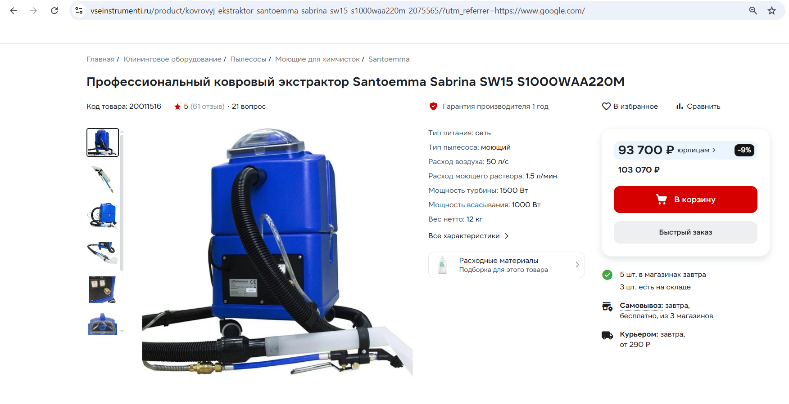

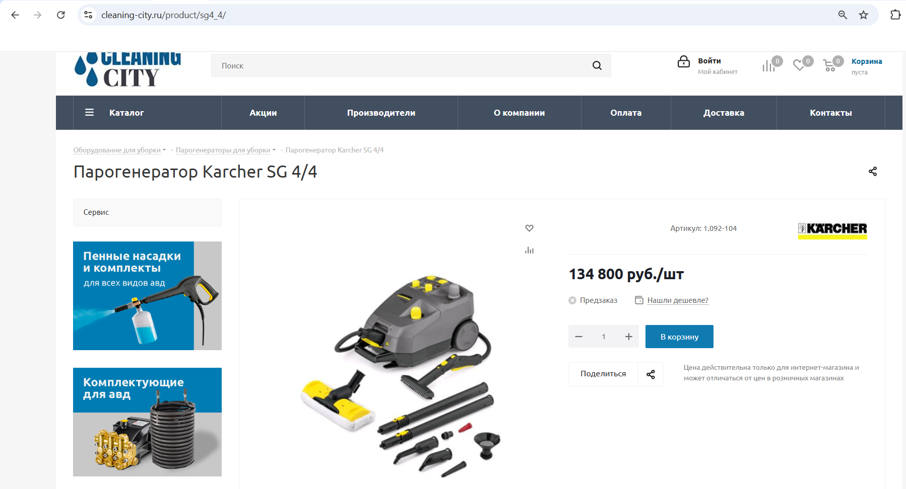

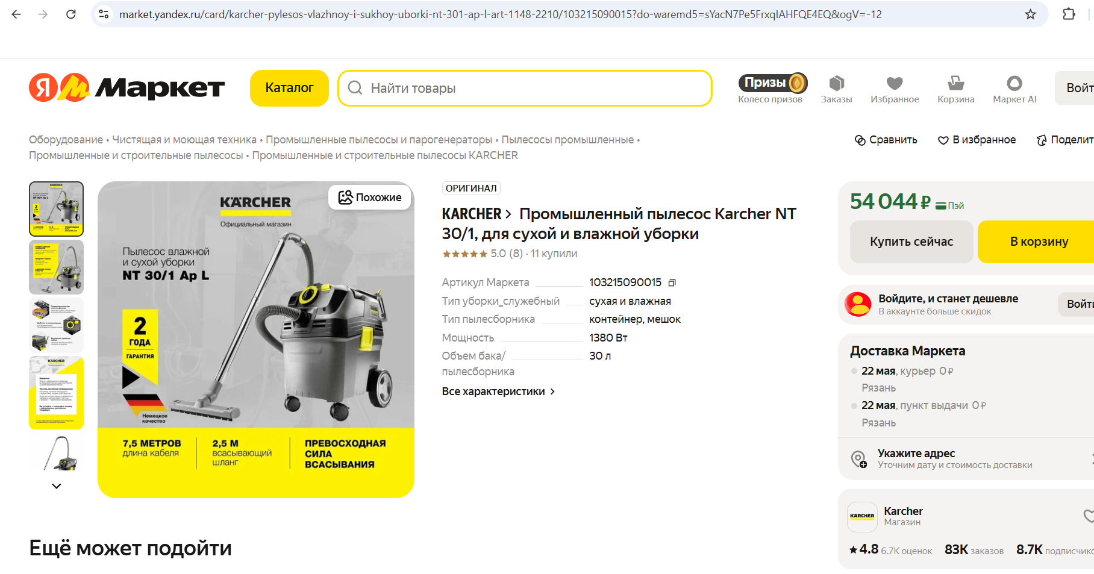

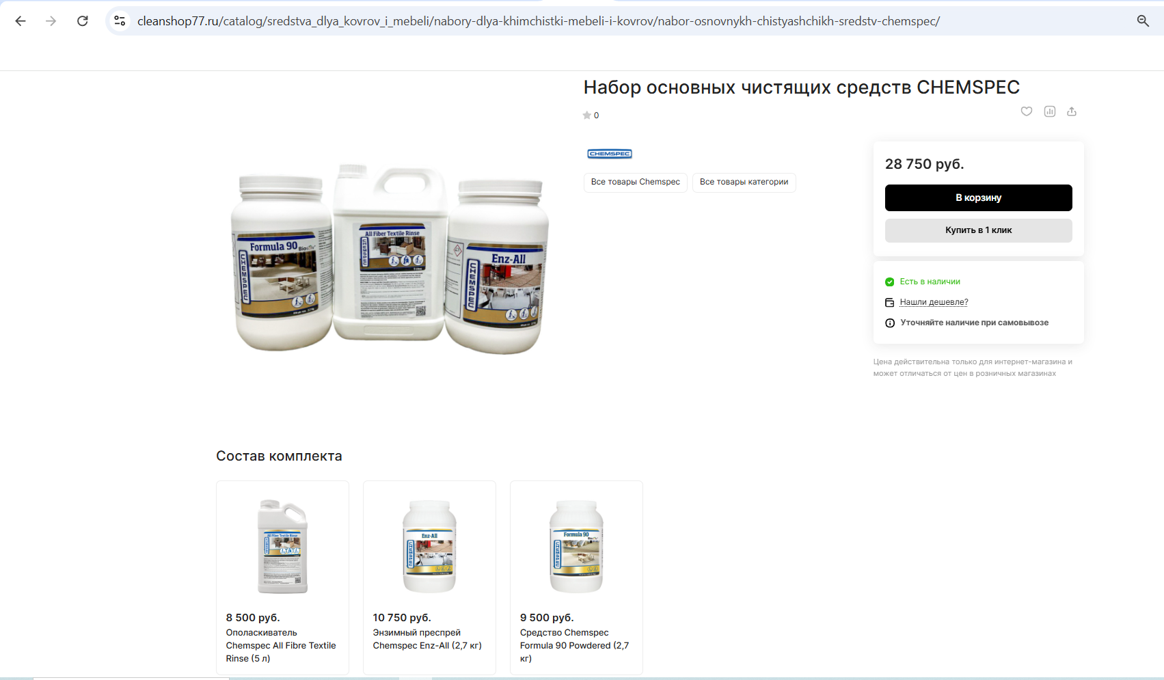

Приложение 2: Анализ рыночных цен и конкурентов

